import 'dart:math';

void main() {
// Константи для варіанта №4
final int variantNumber = 4;
final double y = 4.6 * variantNumber;
final double z = 36.6 / variantNumber;
final double xStart = 1.23 * variantNumber;
final double xEnd = xStart + 10;
final double step = 1.0;

// Closure (замикання) для a[x, y, z, b]
double Function(double b) aFactory(double x, double y, double z) {
return (double b) {
double numerator = (pow(x, 2) + pow(sin(b), 2)).toDouble();
double denominator =
pow(y, 2).toDouble() +
(x * x).abs() / (y + pow(x, 3) / 3).abs() -
log(x.abs());
return pow(y, 2).toDouble() + numerator / denominator;
};
}

// Анонімна функція b[x, y, z]
var bFunc = (double x, double y, double z) {
double firstPart = pow(
(1 / pow(z.abs(), 0.6) + pow(sin((x + pow(z, 2)) / (2 * x - y)), 2))
.abs(),
1 / 3,
).toDouble();

double secondPart = z * exp((pow(x, 2) - y) / z);

return firstPart - secondPart;
};

// Табулювання функції
print('Табулювання функції a = f(x, y, z, b) для варіанта №$variantNumber');
print('y = $y, z = $z');
print('x\t\tb\t\ta');
print('-' * 50);

for (double x = xStart; x <= xEnd; x += step) {
try {
final double b = bFunc(x, y, z);
final aCalculator = aFactory(x, y, z);
final double a = aCalculator(b);

print(
'${x.toStringAsFixed(2)}\t\t${b.toStringAsFixed(4)}\t\t${a.toStringAsFixed(4)}',
);
} catch (e) {
print('${x.toStringAsFixed(2)}\t\tERROR\t\tERROR');
}
}
}

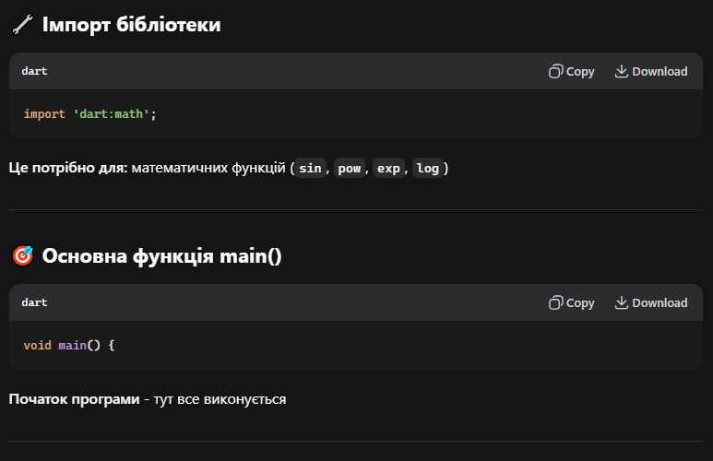
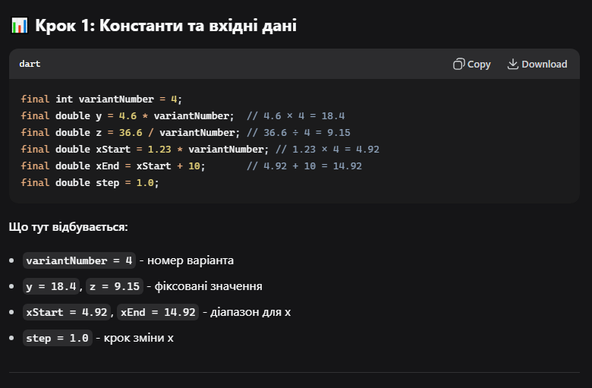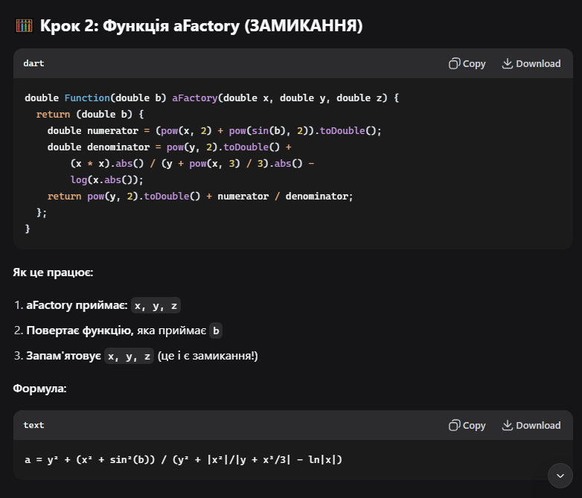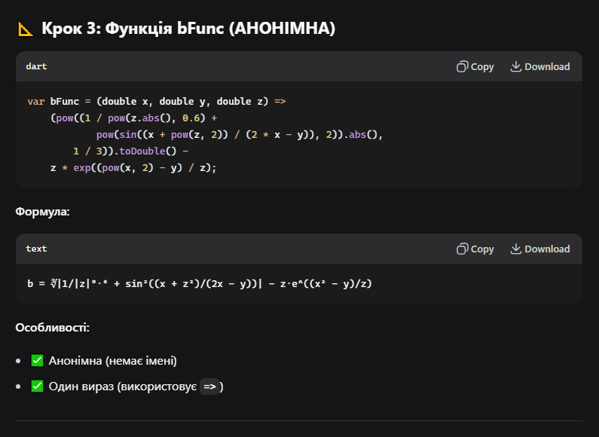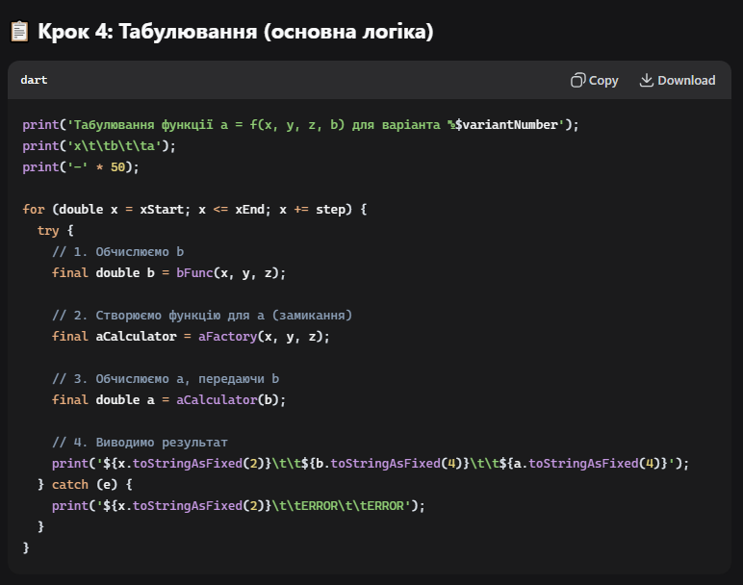

🔄 Як це працює на прикладі:
Для x = 4.92:
- bFunc(4.92, 18.4, 9.15) → обчислює значення b
- aFactory(4.92, 18.4, 9.15) → створює функцію, що "пам'ятає" ці x,y,z
- aCalculator(b) → обчислює a, використовуючи запам'ятовані x,y,z та отримане b
Результат для кожного x:
x b a
----------------------------------------
4.92 -164.2837 324.1234
5.92 -195.6741 324.5678
... ... ...

⚠️ Обробка помилок
try {
// обчислення
} catch (e) {
print('ERROR');
}
Захищає від: ділення на нуль, корінь з від'ємного числа, тощо

🎯 Підсумок:
Ти використав:
- ✅ Замикання - aFactory запам'ятовує параметри
- ✅ Анонімну функцію - bFunc без імені
- ✅ Складні математичні обчислення
- ✅ Табулювання - обчислення таблиці значень
- ✅ Обробку помилок - try-catch блоку
Код створює таблицю значень функцій a та b для різних x у заданому діапазоні! 🚀

